Virtuální prostor jako terapeutická pomůcka

Zpracovala: Ing. arch. Vasilisa Supranovich
Školitel: Ing. Arch. Lukáš Kurilla, Ph.D.
Ve své doktorské práci se zabývám virtuálním prostorem a virtuální realitou. Zajímá mě otázka, zdali je možné pomocí virtuálního prostoru a virtuální reality ovlivňovat psychiku lidí, či je dokonce s jejich pomocí léčit. Během mého výzkumu jsem našla několik metod, v rámci kterých je virtuální prostor (realita) pro léčbu lidí využíván. Například společnost Motorica se zabývá tvorbou bionických zařízení, protéz částí těla. Pro rehabilitační účely vytvořili videohru s helmou VR. Děj hry je postaven tak, aby se hráč, procházející úrovněmi, naučil používat protézu. Novozélandští vědci vytvořili hru s názvem Sparx pro léčbu deprese. Během hry se děti naučily relaxační a sociálně interakční strategie. Hra ChillFish, určená pro děti s ADHD, pomocí dechových cvičení maskovaných jako hra s biofeedbackem, pomáhá dětem uklidnit se například před spaním.
Nejvíce mě zaujala terapie zaměřená na léčení dětí s ADHD za pomoci kombinace počítačových her a technologie biofeedback. Hlavním problémem této terapie je však skutečnost, že pro dosažení uspokojivých výsledků je nutno mnoho sezení s lékařem a pravidelné cvičení tak, aby si mozek dítěte zvyknul na rutinu spojenou s léčením. Docílit dlouhodobého soustředění u dětí trpících ADHD je však velmi náročné, protože léčení je velmi rychle přestává bavit. Ve své práci chci zkoumat požadavky na hru a virtuální prostor z hlediska jejich využití pro léčbu dětí s ADHD a to v jejich kombinaci s technologii biofeedbacku. Dále chci také zkoumat příčiny vyvolávající závislost na počítačových hrách. S pomocí těchto informací se chci pokusit navrhnout virtuální prostředí – hru, která by dokázala lépe udržet pozornost dětí s ADHD, bavila by je a vracely se k ní.
Úkolem mé doktorské práce je prozkoumat možnosti využití prostoru počítačových her jako pomůcky terapeutické léčby psychických poruch při využití moderní počítačové grafiky a technologie biofeedbacku.
Existující terapeutické hry
Za posledních 30 let bylo používání počítačových her v medicíně velmi aktivně studováno. Na toto téma lze najít mnoho teoretických článků a studií, ale v podstatě neexistují žádné příklady praktického moderního vývoje v rámci využití počítačových her pro léčbu poruchy ADHD. Technologie jsou přitom ve velmi aktivní fázi vývoje a výzkum provedený před mnoho lety začíná být již irelevantní.
Nejnápadnějším a nejviditelnějším příkladem rychlého vývoje technologií v oblasti počítačových her je počítačová grafika. Grafika se velmi rychle rozvíjí v mnoha oblastech, od vytváření 2D animací až po 3D vzdělávací programy ve virtuální realitě. Právě na příkladu grafiky lze názorně ukázat, jak terapeutické hry vypadaly před 30 lety a jak vypadají v tuto chvíli.
Příklady prvních terapeutických her jsou zobrazeny na obrázcích níže:
Smyslem první hry bylo pomocí soustředění přimět smajlík aby se usmál, v případě druhé hry bylo úkolem přimět opici aby vylezla na strom. Cílem třetí hry bylo dosáhnout toho, aby se míč vznesl na vrch jehlanu.
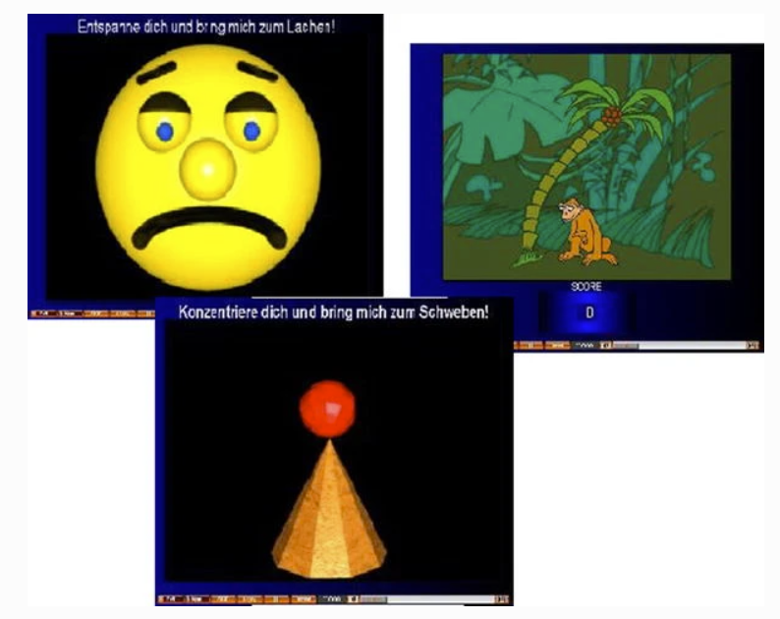
Dalšími příklady pak mohou být také následující hry:
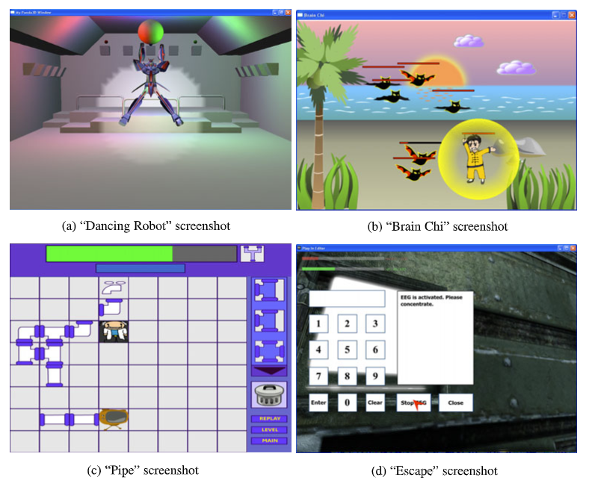

V případě hry Dancing Robot robot tancoval v případě, že se děti soustředily – tato hra byla vytvořena ve VR. V případě Brain Chi děti kontrolovaly soustředěním velikost ochranného štítu, který ochraňoval postavu před netopýry (2D). Ve hře Pipe byl (ne)soustředěním hráče ovlivněn čas, který měl na dokončení úkolu – pokud se nesoustředil, čas se krátil rychleji (2D). V případě hry Escape pomáhala koncentrace hráči získávat kódy dveří a procházet nimi dále. Pokud se hráči nedařilo získat heslo soustředěním, bylo možné jej získat odpovězením hádanky ale za cenu zkrácení času (3D).
V současné době prakticky neexistují žádné moderní hry, které by pracovaly s pozorností a koncentrací. Jedním z mála příkladů takových her je hra Bravo.
Na začátku hry se dítěti vytvoří holografický avatar na základě jeho konkrétních charakteristik a potřeb. Tento avatar poté dítě provází celou hrou a zaměňuje kontakt dítěte s lékařem.
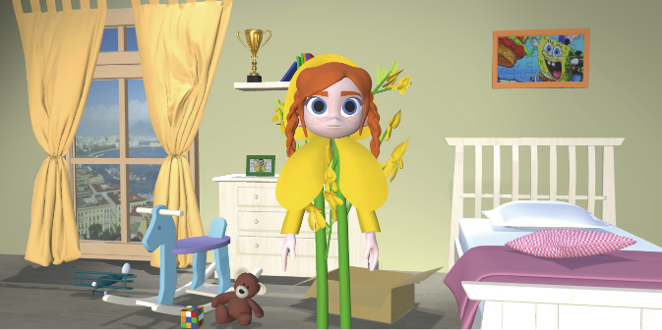
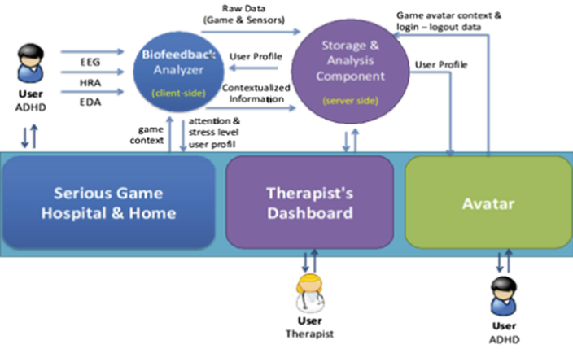
Hra obsahuje tři módy. V prvním módu se nachází 7 úrovní, které pracují zejména s prostorovou orientací – zadáním je například postavit vybraný předmět na požadované místo. Náročnost jednotlivých úrovní se zvyšuje a cílem je trénink soustředění a pozornosti. V druhém módu se nachází 8 úrovní. Jejím cílem je naučit děti respektovat pravidla. Třetí mód se skládá ze sedmi úrovní a jejím cílem je naučit děti plánovat své činy a vytvářet sociální kontakty.
EndeavorRX je dalším příkladem moderní terapeutické hry. Jedná se o hravou terapii určenou ke zlepšení funkce pozornosti. V tuto chvíli je to první hra, kterou ministerstvo zdravotnictví USA oficiálně schválilo pro používání při léčbě poruchy pozornosti u dětí ve věku 8 až 12 let.
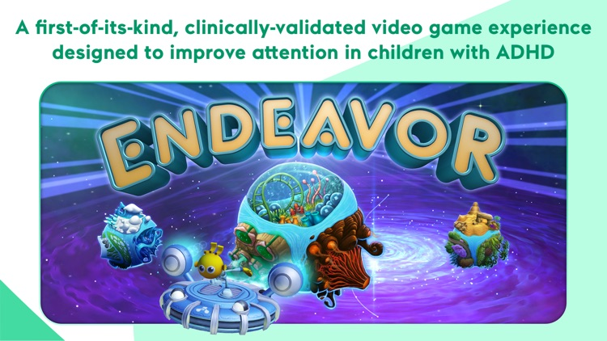
V klinických studiích absolvovalo kurz 600 dětí. Samotný průběh byl takový, že dítě muselo hrát hru 25 minut denně, 5 dní v týdnu po dobu 4 týdnů. Výsledek této studie ukázal u subjektů pozitivní trend, zlepšení jejich stavu přetrvávalo 1–2 měsíce po absolvování terapie. Léčba touto hrou je pouze na předpis a je k dispozici v App Store. Dále chci jako příklad uvést recenze, které zanechali uživatelé této hry, ve kterých jsou viditelné některé nedostatky vývojářů:
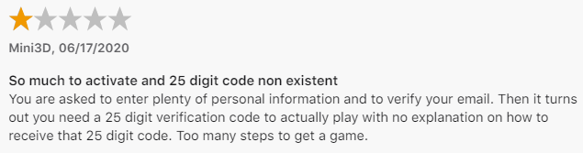
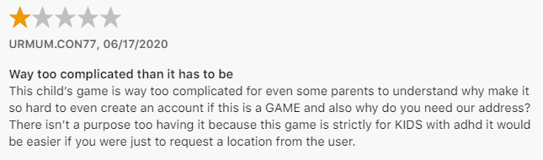
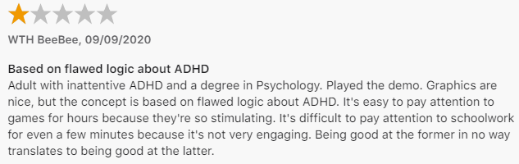
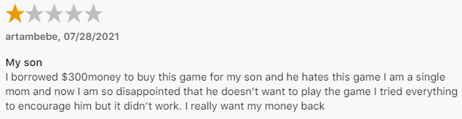

Nevýhoda hry, na kterou bych chtěla upozornit je ta, že její obtížnost je příliš vysoká, a ne každý dospělý ji zvládne i přestože je určena pro malé děti.
Z výše uvedených příkladů her lze vyvodit následující závěr. Před 30–40 lety se hry jako Dancing Robot mohly zdát jako průlomové know-how, ale čas plyne a spolu s vývojem technologií se vyvíjí i samotný člověk. Už nás nezajímá hraní jednoduchých pixelových her s 5 barvami. Proto, abychom udrželi pozornost uživatele, je nutné použít složitější grafiku, sytost, detaily atd. Problém současných her vyvinutých pro léčbu ADHD spočívá v jejich nedokonalém přizpůsobení pro konkrétní účel – jak dokazují výše uvedené hodnocení hry EndeavorRX, můžou mít na pacienty dokonce opačný vliv a vyvolávat u nich agresi a zlost kvůli příliš vysoké obtížnosti. To vše ukazuje na poptávku po výzkumu v tomto herním segmentu.
Technologie biofeedbacku
Pokud jde o interakci uživatele s herním prostorem, technologie také nestojí na místě. Objevují se technologie, které dokážou určit směr pohledu člověka, polohu hráče a dokonce i aktivitu mozkových vln. V současné době se studium aktivity mozkových vln aktivně využívá v různých oborech medicíny, jedná se o sebe-učení mozku pomocí biologické zpětné vazby. V závislosti na prováděné činnosti může náš mozek fungovat na různých frekvencích mozkových vln. Od tzv. delta-vln, které se objevují při hlubokém spánku až po nejvyšší gama-vlny, které dominují při plnění náročných úkolů. S těmito vlnami lze pracovat pomocí metody takzvaného Biofeedbacku. Tuto technologii je možné používat při práci s dětmi s poruchou soustředění, nebo v rámci rehabilitace pacientů, kteří mají oslabenou schopnost výkonů např. následkem úrazu nebo mrtvice.
Kombinace atraktivní moderní grafiky a systému biofeedback může poskytnout bezpečnou alternativu k léčbě psychických poruch léky. Další výhodou této terapie je, že je mezi dětmi velmi oblíbená, a to zejména díky použití počítačové grafiky. Oproti tomu standardní terapie není natolik zajímavá, aby udržela pozornost dospívajících v jakémkoliv věku.
Závislost na počítačových hrách
Navzdory mnoha výhodám a využití mají moderní technologie zároveň také i negativní dopad na společnost. Například sociální sítě a některé počítačové hry jsou pro mnoho lidí stejně návykové, jako hazardní hry v kasinu nebo závislost na alkoholu.
Závislost na virtuálním světě získává epidemické rozměry, a to jak u mladistvých, tak u dospělých. Věří se, že pomocí počítačových her se lidé snaží uniknout traumatizujícím životním situacím, nebo naopak hledají chybějící emocionální okamžiky. Někdo s pomocí počítačových her realizuje své dětské fantazie, někdo skrývá sociální fobie a vnitřní konflikty. Podobná situace nastává u sociálních sítí, lidé se snaží doplnit si život virtuální komunikací, fotí úplně jinou osobnost, zapomínají na vlastní já. Co se ale stane, když se pokusíme tuto situaci otočit opačným směrem a z mínusů udělat plusy a vytvořit hru, která by mohla být nejen pro děti velmi zajímavá a zároveň by měla i léčebnou funkci? Pro vyřešení tohoto problému je důležité porozumět tomu, jak udržet pozornost dítěte s ADHD a motivovat ho, aby ve hře pokračovalo.

Motivace, udržení pozornosti u dětí s ADHD
Práce s dětmi s ADHD má své vlastní zvláštnosti a na některé z nich bych chtěla upozornit: Jasné, zajímavé hry s hudebním doprovodem mohou upoutat pozornost mladých pacientů s ADHD. Hudba hraje při práci s dětmi důležitou roli a s její pomocí můžeme regulovat náladu dítěte.
Děti s ADHD se také bojí provádět velké úkoly, proto stojí za to vysvětlovat jakékoli informace postupně a rozdělit je na několik částí.
Pro děti je velmi důležité vidět výsledek odvedené práce, to hraje významnou roli v motivaci dítěte. Je třeba věnovat pozornost existenci dvou typů motivace, vnitřní a vnější, že dítě může mít osobní zájem nebo touhu dostat odměnu. Výzkum ukázal, že odměna funguje lépe s krátkodobými činy než s dlouhodobými úspěchy. Proto je třeba děti s ADHD po každém splnění krátkého úkolu vhodně odměňovat.
S ohledem na neklidnost dětí s ADHD by tréninkové a terapeutické hry neměly trvat déle než 20–25 minut.
Hlavní myšlenka a cíl práce, závěr
Počítačové hry nejsou vyvíjeny jen na základě obrazového scénáře, je to také práce s psychologií člověka a snaha udržet jeho pozornost u dané hry co nejdéle. Právě to mě nejvíce zajímá: možnost využití tohoto typu her ve spojení s léčebnou funkcí.
Hlavní myšlenkou mé doktorské práce je zkoumat možnosti využití počítačových her jako nástroj pro léčbu dětí trpících ADHD. Jednou z variant, jak tuto možnost zkoumat, je vytvořit novou vlastní počítačovou hru. Rizikem tohoto řešení je však skutečnost, že zcela nový produkt si nemusí získat dostatečnou důvěru a uživatelé se mohou v tomto případě obávat něčeho nového, vytvořeného za účelem léčby. Z tohoto důvodu se tak nabízí jako vhodnější řešení vzít již hotovou známou hru a doplnit do ní rozšíření zaměřené na léčbu, což lze vnímat s mnohem větším zájmem a nadšením, jelikož se jedná o doplnění něčeho, co je uživatelům již známé.
Jednou z takových her je například Minecraft, který se pro toto zkoumání jeví ideálním pro svou velkou popularitu mezi dětmi. Smyslem této hry je vybudovat prostor, ve kterém se pohybuje mnoho uživatelů současně. Jinými slovy, na Minecraft lze pohlížet jako na architekturu, ve které se na stavbě prostoru podílí více hráčů. Vědci dokázali, že hra, které se účastní více než jeden hráč, se stává přímou soutěží mezi uživateli, a vytváří tedy pozitivní motivaci hráčů k vítězství. Další nepochybnou výhodou je, že lékař může zaujmout pozici vnějšího pozorovatele a zúčastnit se tak částečně hry, čímž skrytě komunikuje s pacienty. Tímto způsobem tedy můžeme chránit dítě před strachem z návštěvy ordinace a přímým kontaktem s ošetřujícím lékařem. Dítě nevystavujeme komplexu z pocitu, že s ním něco není v pořádku. Komunikace s lékařem, stejně jako s dalšími uživateli podstupujícími tuto terapii pak probíhá výhradně prostřednictvím nenápadné komunikace ve hře.
V současné chvíli bude v rámci mého výzkumu dalším krokem zjistit, která z výše uvedených variant (nová hra nebo doplněk existující hry) bude vhodnější a přijatelnější pro děti s ADHD. Toho chci dosáhnout ve spolupráci s praktikujícím dětským lékařem. Následně přejdu k samotnému vytvoření hry nebo plug-inu, s ohledem na všechny důležité aspekty a hlediska uvedené v tomto dokumentu.

